附件1

2023年“广州市关爱学生健康成长的

好学校”系列宣传活动方案

为牢固树立“健康第一”的教育理念，落实《“健康中国2030”规划纲要》《教育部等五部门关于全面加强和改进新时代学校卫生与健康教育工作的意见》要求，引导践行文明健康的生活方式，2023年，中心继续开展面向学校的健康科普品牌项目——“广州市关爱学生健康成长的好学校”系列健康科普活动，深入挖掘我市学校卫生健康促进工作的特色与亮点，反映我市广大教育工作者在促进儿童青少年健康成长的成效，持续做好广州好教育系列宣传，为高质量完成宣传活动，特制定本工作方案。

一、活动主题

“健康行为四合理”——2023年“广州市关爱学生健康成长的好学校”系列健康科普活动

二、组织机构

指导单位：广州市教育局

主办单位：广州市中小学卫生健康促进中心

三、宣传对象

坚持预防为主，创新工作机制和方式方法，扎实开展健康教育和促进方面有特色、亮点和创新的广州市中小学校（含高中阶段学校）。

四、宣传名额及推荐方式

2023年“广州市关爱学生健康成长的好学校” 总宣传名额为25所学校，宣传名单通过自荐与推荐收集，通过中心审核后确定。其中，省属、市教育局局属学校采用自荐方式，遴选2-3所；区属学校由各区教育局按条件推荐，每区推荐名额为2个，遴选22所。

五、推选条件

（一）学校重视：学校领导高度重视学生健康成长工作，具有较强卫生健康意识，将学校卫生健康工作纳入学校发展规划；主动研究解决学校卫生健康促进工作中的实际困难和问题；注重卫生健康教育教师队伍建设，制定提升学生体质健康水平的工作措施，目标明确，针对性、操作性强。每年学校卫生健康工作有计划和实施方案。

（二）工作落实：严格按照《学校卫生工作条例》落实学校卫生健康管理工作，提高学生的健康水平；有健全的工作制度，建立常见病、传染病常态化防治机制，配齐配足校医（学校卫生老师）；落实一年一次的学生体检，按要求使用《广州市学生健康档案管理系统》，及时向家长通报体检结果。按《中小学健康教育指导纲要》开设健康教育课，落实教学内容、有教材、教案、考核。

（三）工作成效：近三年未发生一般及以上的突发公共卫生事件；学校被评为区级以上的“健康学校（幼儿园）”；学校积极开展生命教育、亲情教育、爱国教育，培养学生珍视生命、热爱家人、爱国爱民的意识。积极开展儿童青少年健康教育和科普宣传，倡导儿童青少年保持健康心理状态、科学运动、充足睡眠、合理膳食等，减少心理行为问题和精神障碍诱因。

六、材料审核

由市中小学卫生健康促进中心组织专家评审，对学校自荐和各区推荐的材料进行审核，对不符合推荐标准的学校将退回推（自）荐材料。

七、宣传形式

（一）遴选25所“广州市关爱学生健康成长的好学校”通过中心自媒体平台，以视频、图文的方式进行宣传。

（二）组织专业团队对其中15所较为突出的学校进行新闻视频拍摄和制作，并发动中央、省、市媒体进行宣传报导。

（三）在网络媒体平台建设活动网页专区，进行品牌宣传推广。

（四）组织经验交流分享活动，促进校际间的学校卫生健康促进工作交流。

八、工作要求

请各区、各学校于2023年4月25日前将《2023年“广州市关爱学生健康成长的好学校”推荐表》（详见附件表）及相关佐证材料（包括但不限于文字、图片、视频等），报送至广州市中小学卫生健康促进中心，区属学校由区教育局盖章后统一报送，电子版同步发送至邮箱：gzehpc5@163.com。联系人，市中小学卫生健康促进中心康促进发展研究室黄丽虹，联系电话：83771292，联系地址：广州市越秀区人民中路394号。

附表：1.2023年“广州市关爱学生健康成长的好学校”自荐表

2.2023年“广州市关爱学生健康成长的好学校”推荐表

附表1

2023年“广州市关爱学生健康成长的

好学校”自荐表

（省属、市教育局局属学校自荐用）

|  |  |
| --- | --- |
| 学校名称 |  |
| 学校地址 |  |
| 关爱学生健康成长的教育工作者代表 | 姓名： 职务： 联系方式： |
| 姓名： 职务： 联系方式： |
| 姓名： 职务： 联系方式： |
| 学校健康工作理念 |  |
| 学校在学校卫生、学生健康促进方面的亮点工作（1000字以内，需附3张以内图片，可另附页） |  |
| 学生健康行为方式养成典型案例（500字以内，需附3张以上图片，可另附页） |  |
| 学校意见：  盖章：  年 月 日 | |

填表人： 联系方式： 填表日期：

备注：请于2023年4月25日前将此表及相关佐证材料发送至广州市中小学卫生健康促进中心健康促进发展研究室，邮箱：gzehpc5@163.com。

附表2

2023年“广州市关爱学生健康成长的

好学校”推荐表

（区教育局推荐本区学校用）

|  |  |  |
| --- | --- | --- |
| 学校名称 |  | |
| 学校地址 |  | |
| 关爱学生健康成长的教育工作者代表 | 姓名： 职务： 联系方式： | |
| 姓名： 职务： 联系方式： | |
| 姓名： 职务： 联系方式： | |
| 学校在学校卫生、学生健康促进方面的亮点工作（1000字以内，需附3张以内图片，可另  附页） |  | |
| 学生健康行为方式养成典型案例（500字以内，需附3张以上图片，可另附页） |  | |
| 学校意见：  盖章：  年 月 日 | | 区教育局意见：  盖章：  年 月 日 |

填表人： 联系方式： 填表日期：

备注：请各区教育局推荐辖区内的2-3所学校,统一于2023年4月25日前将推荐表及相关材料发送至广州市中小学卫生健康促进中心发展研究室，邮箱gzehpc5@163.com。

附件2

第四届“我是自己的健康小主人”穗港澳

中小学生手绘图文作品征集活动方案

为牢固树立“健康第一”的教育理念，贯彻落实《“健康中国2030”规划纲要》《粤港澳大湾区发展规划纲要》《教育部等五部门关于全面加强和改进新时代学校卫生与健康教育工作的意见》《广州市教育局推进广州南沙深化面向世界的粤港澳全面合作工作方案》要求，传播“健康第一”的教育理念，引导学生提升自我健康管理意识，践行文明健康生活方式，同时推动穗港澳中小学卫生健康促进工作交流，特制定本工作方案。

一、活动主题

“我是自己的健康小主人——我为美好未来打好健康底色”

二、组织机构

指导单位：广州市教育局

主办单位：广州市中小学卫生健康促进中心

承办单位：中国邮政集团有限公司广州市分公司

三、参与对象

穗港澳中小学（含中职学校）学生

四、征集时间

即日起至2023年5月30日

五、作品要求

本次手绘图文作品征集分为两种参赛类型，一种为四格手绘画（即四窗格连体画），另一种为主题小故事+单幅手绘画。参赛者可在两种作品类型中任选其一进行作品创作提交。

（一）格式要求

作品需通过手绘的表现形式进行创作，规格为3开纸或A3纸（420mm*297mm）:

1.四格手绘画（即四窗格连体画）：作品一幅，并附30字内的主题标语；

2.主题小故事+单幅手绘画：作品一幅，并另页附100-200字的主题小故事。

（二）创作要求

图稿要求紧扣“双减”“后疫情时期”，突出文明健康行为方式，包饮食、作息、情志、运动等方面的健康知识，主题鲜明，寓意深刻，并独立创作。

（三）其他要求

1. 参赛作者每人限交1幅作品（每幅作品指导教师不超过2人）。

2.作品设计内容应积极向上，符合中国法律法规及公序良俗。所有作品应为原创，一人一稿，严禁抄袭，涉嫌抄袭的作品将立即取消参赛资格，由此引起的法律纠纷及责任由抄袭者本人承担。

3.上传作品时要求作者签署同意书（上传界面勾选“已阅并同意《参赛同意书》”即视为已签署同意书）。

4.所有作品除作者署名权以外，全部著作权、使用权归主办方所有。获奖作品原作上交后将不退回。

5.网上提交的作品大小不超过8M，由于后期需回收获奖原作扫描高清图制作成作品集，上传作品后，请务必保留好原作品。

六、提交方式

（一）微信公众号提交作品。在作品征集时间内，参赛学生通过扫描二维码，关注微信公众号“微邮筒”（weiyoutong），点击公众号导航栏活动链接，按指引提交作品。

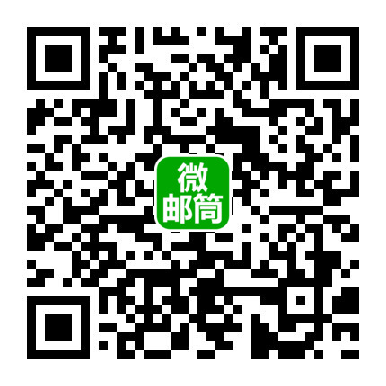

微信公众号提交作品端口

1. 邮箱提交作品。学校通过组织和指导校内学生参赛，并统一收集学生作品及相关参赛信息材料，通过官方邮箱以学校名义提交学生作品。邮箱地址：[2502688441@qq.com](mailto:2502688441@qq.com)，提交作品时需同步上传《参赛信息》及《参赛承诺书》（相关文件请扫描二维码下载后填写）。

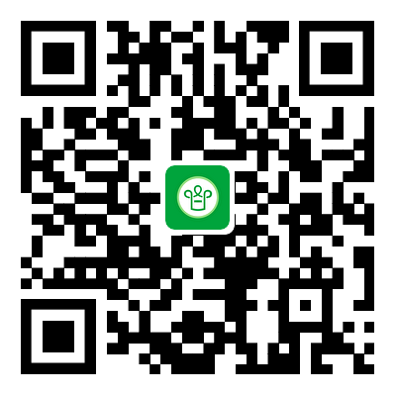

《参赛信息》及《参赛承诺书》下载二维码

（邮箱提交作品时必须填写）

（三）联系方式。广州市中小学卫生健康促进中心，联系人：黄丽虹；联系电话：020-83771292；中国邮政集团有限公司广州市分公司。钱老师020-38188389，欧老师020-38188161。

七、奖项设置

本次大赛将分为“小学低年级组（1-3年级）”、“小学高年级组（4-6年级）”和“中学组”三个组别进行评比，每组选出32-36份优秀作品，分别设置一等奖6名、二等奖10名、三等奖16-20名。并设优秀组织奖若干名。如获奖者无法向主办方提交作品原稿，则取消入围资格。